

Indice generale
1. Descrizione dell’Elaborato 3
2. Suddivisione per materie di indirizzo 4

Sezione 1.0 – Descrizione dell’Elaborato

Descrizione dell’Elaborato

L’elaborato consiste nello svolgimento di un’attività tecnico-pratica che include argomenti trattati o comunque inerenti tutte le materie di indirizzo del dipartimento di Informatica della classe quinta.
Qui di seguito vengono elencate gli argomenti dell’elaborato inerenti le varie materie di indirizzo.

Sistemi e Reti
L’elaborato include argomenti già trattati nel percorso di studi di Sistemi e Reti quali:
  - Nozioni teoriche riguardanti apparati Switch, Router, Dns e Vpn
  - Prove di laboratorio con apparati di Switching, Routing, Firewall, VLAN
  - Progettazione di un’ infrastruttura di rete informatica
  - Nozioni teoriche riguardanti VLAN, tecnologie Wireless 802.11 e protocollo EAP

Inoltre, l’elaborato prevede la stesura di relazioni di approfondimento dettagliate riguardanti i seguenti argomenti:
  - Funzionamento di un server di autenticazione Radius (FreeRadius) ed il relativo protocollo
  - Protocollo 802.11x, EAP e metodi di autenticazione

Informatica
L’elaborato include argomenti già trattati nel percorso di studi di Informatica quali:
  - Nozioni teoriche riguardanti il DBMS e il linguaggio SQL
  - Progettazione di un database mediante schemi ER e logico
  - Nozioni teoriche e pratiche riguardanti il linguaggio SQL
  - Prove di laboratorio con linguaggio PHP, BootStrap, CSS, Framework, Composer

Sezione 1.0 – Descrizione dell’Elaborato

Gestione di Progetto e Organizzazione d’Impresa (GPOI)
La documentazione dell’elaborato inizia proprio dalla creazione di una start-up aziendale.
Viene pertanto effettuata la stesura dei seguenti documenti:
  - Studio di fattibilità
  - Piano di progetto
  - Diario di bordo
  - Lessons learned

Vengono inoltre utilizzate le piattaforme quali OpenProject e GitLab didattici per l’accompagnamento dello sviluppo del progetto.

E’ possibile visualizzare il codice sorgente del progetto all’inidirzzo https://github.com/georgemesss/netitworks/

STUDIO DI FATTIBILITÀ
(6 pagine)

PIANO DI PROGETTO
(3 pagine)

Relazione di Progetto

Obiettivo della Relazione
Questa relazione intende creare un manuale che riproduca l'attività didattica svolta in modo da poter essere eventualmente utilizzata o ripetuta per intero con l’ausilio di codesta documentazione.

Sezione 2.0 – Preparazione ambiente di Sviluppo

Preparazione ambiente di Sviluppo
La prima operazione da eseguire sarà quella di preparare l’ambiente di Sviluppo.
Netitworks è volta alla manipolazione, attraverso un’interfaccia web, di dati contenuti all’interno di un database MariaDB, il quale sarà interrogato dal server FreeRadius, a sua volta interrogato da un NAS. Quest’ultimo sarà quindi l’incaricato dell’autenticazione del client.
Inoltre, NetITworks sarà in grado di interfacciarsi con dispositivi di marchio Ubiquiti. Ciò sarà possibile attraverso l’uso di API, fornite da Ubiquiti, che comunicano con l’UniFi Controller, una web application che permette di configurare apparati del medesimo marchio.
Se abbinato con quest’ultimo, NetITworks offrirà direttamente funzionalità avanzate quali quella della registrazione autonoma dei Guest e della configurazione delle reti direttamente da NetITworks. In caso contrario, invece, NetITworks fornirà solamente le funzionalità base dei gestioni degli utenti, gruppi e permessi. Se si desidera abilitare la funzionalità guest, sarà necessario apportare alcune modifiche.
Viene quindi preparata una singola macchina sulla quale sarà installato l’Unifi Controller, MariaDB, FreeRadius, Apache, PHP, Composer e NPM.
Procediamo quindi allo scaricamento del sistema operativo Ubuntu Server, distribuzione molto conosciuta per quanto riguarda l’utilizzo con servizi server.
Una volta eseguito il download dal sito “ubuntu.com”, ne verifichiamo l’integrità con il seguente comando:

uds@server:~$ echo "HASH *ubuntu.iso" | shasum -a 256 –check

Procediamo quindi all’installazione tradizionale del sistema operativo.
Una volta completata, installeremo l’Unifi Controller servendoci di uno script d’installazione fornito dal sito https://glennr.nl/ .
Ne scarichiamo quindi l’ultima versione e lo eseguiamo con il seguente comando:
uds@server:~$ chmod +x unifi-version.sh
uds@server:~$ ./unifi-version.sh
Seguiamo le istruzioni e completiamo l’installazione.

Dopodichè, installeremo e configureremo MariaDB con i seguenti comandi:
uds@server:~$ sudo apt-get install mariadb-server mariadb-client
uds@server:~$ sudo mysql-secure-installation
e completiamo la configurazione.

Successivamente, installiamo FreeRadius con i seguenti comandi:
uds@server:~$ sudo apt-get install freeradius freeradius-mysql freeradius-utils
Successivamente, installiamo Apache e PHP con i seguenti comandi:
uds@server:~$ sudo apt install php libapache2-mod-php
uds@server:~$ sudo systemctl restart apache2
Poi, installiamo i moduli PHP necessari:
uds@server:~$ sudo apt install php-mysql php-filter php-curl php-hash
Infine, configuriamo i virtual hosts:
uds@server:~$ QUI I VIRTUAL HOSTS
Siamo così ora pronti a procedere con la prossima fase del progetto.

Sezione 3.0 – Progettazione del Database

Progettazione del Database
La prima fase del progetto corrisponde alla progettazione della base di dati dell’applicativo Netitworks. Essa verrà popolata dall’utente attraverso la piattaforma web, ed interrogata dal “Radius Server”, che a sua volta dovrà rispondere al “Radius Authenticator”, autenticatore del “Radius Supplicant”.
Qui di seguito descriviamo i requisiti di tale base di dati:
Si voglia progettare una base di dati per l’applicativo NetITworks
Si avranno principalmente due attori: il gruppo e l’utente. Un utente potrà far parte di alcun o più gruppi.
Il gruppo determinerà i permessi degli utenti ad esso partecipanti. Esso sarà identificato dal proprio nome. Altri attributi saranno la descrizione, lo stato dell’intero gruppo, lo stato dei permessi di amministrazione, la tipologia di rete assegnata ad esso così come il VLAN ID, lo stato della limitazione hardware e quindi, eventualmente, più dispositivi consentiti, ed infine lo stato della limitazione IP e quindi, eventualmente, un solo range IP permesso.
Come menzionato precedentemente, un utente può far parte di alcun o più gruppi. Esso, identificato tramite Username, verrà autenticato tramite Password. Altri attributi saranno lo stato dell’utente, la tipologia, il numero di telefono, l’indirizzo email, lo stato della limitazione hardware e quindi, eventualmente, più dispositivi consentiti, ed infine lo stato della limitazione IP e quindi, eventualmente, un solo range IP permesso.
Per “dispositivi” si intende il seguente insieme di dati: MAC address, data di aggiunta, produttore e modello.
Il server Radius risponderà solamente a richieste proveniente di NAS conosciuti. Questi verranno identificati tramite ID. Altri attributi saranno il “nasname”, corrispondente ad un gruppo od un singolo IP consentito, un nome identificativo, la tipologia, le porte, l’indirizzo del server, una descrizione della community ed infine una descrizione del NAS.
Infine, vi saranno due informazioni di log date dal server Radius:
1. Un log degli accessi, contenente indirizzo MAC, nome utente, data di accesso, NAS ID, la risposta data ed, eventualemente, la rete e il VLAN ID assegnato.
2. Un log delle sessioni, contenente indirizzo MAC, nome utente, NAS ID, IP del client, data di primo riscontro, data di ultimo riscontro, bytes di I/O trasmessi ed, eventualmente, la causa della terminazione della sessione.
Altre due informazioni di log verranno fornite dalla piattaforma NetITworks:
1. Un log delle modifiche di configurazione apportate, contenente nome utente, data dell’avvenuta modifica, tipo di operazione eseguita e dettagli di codesta operazione.
2. Un log delle email inviate, contenente data, indirizzo email del mittente e del destinatario, e oggetto dell’email.

Sezione 3.0 – Progettazione del Database

Viene quindi qui di seguito fornito lo schema concettuale E/R
(privato degli attributi per ragioni di spazio)
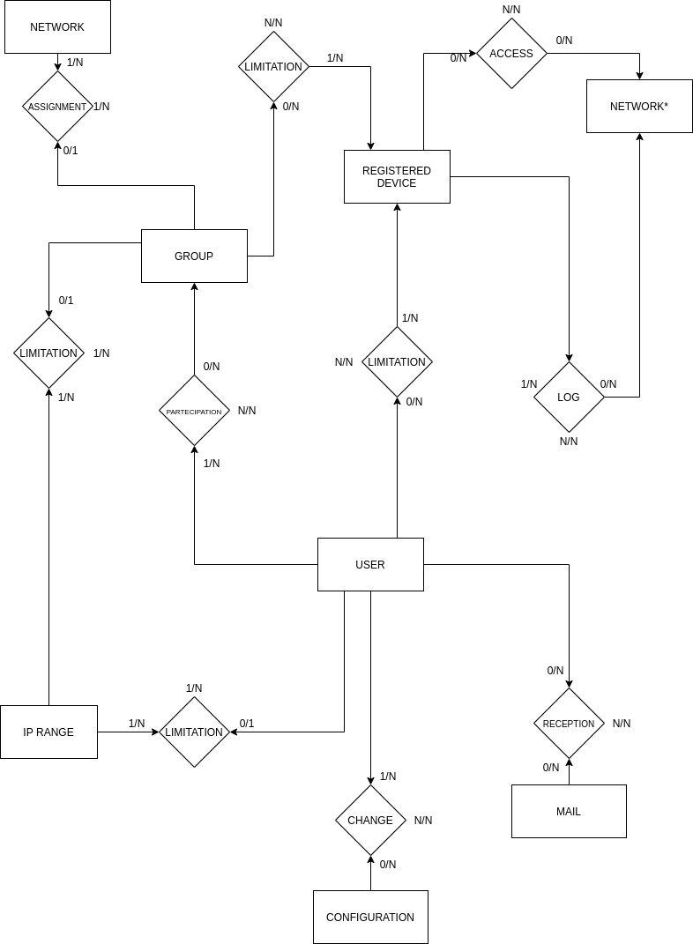

Sezione 3.0 – Progettazione del Database
Viene quindi qui di seguito fornito lo schema logico
(Formattato come Database Scheme)

###########################################################################
# schema.sql rlm_sql - FreeRADIUS SQL Module #
# #
# Database schema for MySQL rlm_sql module – NetItWorks #
# #
# To load: #
# mysql -uroot -prootpass radius < schema.sql #
# #
# George Mess <4onwb@protonmail.com> #
###########################################################################

--
-- Table structure for table `nas`
--

DROP TABLE IF EXISTS `nas`;
CREATE TABLE `nas` (
`id` int(10) NOT NULL AUTO_INCREMENT,
`nasname` varchar(128) NOT NULL,
`shortname` varchar(32) DEFAULT NULL,
`type` varchar(30) DEFAULT 'other',
`ports` int(5) DEFAULT NULL,
`secret` varchar(60) NOT NULL DEFAULT 'secret',
`server` varchar(64) DEFAULT NULL,
`community` varchar(50) DEFAULT NULL,
`description` varchar(200) DEFAULT 'RADIUS Client',
PRIMARY KEY (`id`)
) ENGINE=InnoDB DEFAULT CHARSET=utf8mb4;

--
-- Table structure for table `net_user`
--

DROP TABLE IF EXISTS `net_user`;
CREATE TABLE `net_user` (
`id` varchar(17) NOT NULL,
`type` varchar(16) NOT NULL DEFAULT 'authenticated',
`password` varchar(32) DEFAULT NULL,
`status` varchar(8) NOT NULL DEFAULT 'active',
`phone` varchar(16) DEFAULT NULL,
`email` varchar(64) DEFAULT NULL,
`ip_limitation_status` tinyint(1) NOT NULL DEFAULT 0,
`hw_limitation_status` tinyint(1) NOT NULL DEFAULT 0,
`ip_range_start` varchar(16) DEFAULT NULL,
`ip_range_stop` varchar(16) DEFAULT NULL,
`active_net_group` varchar(16) NOT NULL,
PRIMARY KEY (`id`)
) ENGINE=InnoDB DEFAULT CHARSET=utf8mb4;

--
-- Table structure for table `net_group`
--

DROP TABLE IF EXISTS `net_group`;
CREATE TABLE `net_group` (
`name` varchar(16) NOT NULL,
`status` tinyint(1) NOT NULL DEFAULT 1,
`admin_privilege` tinyint(1) NOT NULL DEFAULT 0,
`description` varchar(255) DEFAULT NULL,
`net_type` int(2) NOT NULL,
`net_attribute_type` int(2) NOT NULL,
`net_vlan_id` int(3) NOT NULL DEFAULT 1,
`ip_limitation_status` tinyint(1) NOT NULL DEFAULT 0,
`hw_limitation_status` tinyint(1) NOT NULL DEFAULT 0,
`ip_range_start` varchar(16) DEFAULT NULL,
`ip_range_stop` varchar(16) DEFAULT NULL,
PRIMARY KEY (`name`)
) ENGINE=InnoDB DEFAULT CHARSET=utf8mb4;

-- Table structure for table `registered_device`
--

DROP TABLE IF EXISTS `registered_device`;
CREATE TABLE `registered_device` (
`mac_address` varchar(17) NOT NULL,
`time_added` datetime DEFAULT NULL,
`vendor` varchar(16) DEFAULT NULL,
`model` varchar(32) DEFAULT NULL,
PRIMARY KEY (`mac_address`)
) ENGINE=InnoDB DEFAULT CHARSET=utf8mb4;

--
-- Table structure for table `user_group_partecipation`
--

DROP TABLE IF EXISTS `user_group_partecipation`;
CREATE TABLE `user_group_partecipation` (
`user_id` varchar(17) NOT NULL,
`group_name` varchar(16) NOT NULL,
PRIMARY KEY (`user_id`,`group_name`),
FOREIGN KEY (`user_id`) REFERENCES `net_user` (`id`) ON DELETE CASCADE,
FOREIGN KEY (`group_name`) REFERENCES `net_group` (`name`) ON DELETE CASCADE
) ENGINE=InnoDB DEFAULT CHARSET=utf8mb4;

--
-- Table structure for table `user_hw_limitation`
--

DROP TABLE IF EXISTS `user_hw_limitation`;
CREATE TABLE `user_hw_limitation` (
`user_id` varchar(17) NOT NULL,
`mac_address` varchar(17) NOT NULL,
PRIMARY KEY (`user_id`,`mac_address`),
FOREIGN KEY (`user_id`) REFERENCES `net_user` (`id`) ON DELETE CASCADE,
FOREIGN KEY (`mac_address`) REFERENCES `registered_device` (`mac_address`) ON DELETE CASCADE
) ENGINE=InnoDB DEFAULT CHARSET=utf8mb4;

--
-- Table structure for table `group_hw_limitation`
--

DROP TABLE IF EXISTS `group_hw_limitation`;
CREATE TABLE `group_hw_limitation` (
`group_name` varchar(16) NOT NULL,
`mac_address` varchar(17) NOT NULL,
PRIMARY KEY (`group_name`,`mac_address`),
FOREIGN KEY (`group_name`) REFERENCES `net_group` (`name`) ON DELETE CASCADE,
FOREIGN KEY (`mac_address`) REFERENCES `registered_device` (`mac_address`) ON DELETE CASCADE
) ENGINE=InnoDB DEFAULT CHARSET=utf8mb4;

-- Table structure for table `client_access_log`
--
DROP TABLE IF EXISTS `client_access_log`;
CREATE TABLE `client_access_log` (
`mac_address` varchar(17) NOT NULL,
`user_name` varchar(16) DEFAULT NULL,
`date_time` datetime NOT NULL,
`ap_id` varchar(48) NOT NULL,
`reply_status` varchar(16) NOT NULL,
`reply_net_type` varchar(16) NOT NULL,
`reply_net_attribute_type` varchar(16) NOT NULL,
`reply_net_vlan_id` varchar(16) NOT NULL,
PRIMARY KEY (`user_name`,`mac_address`),
FOREIGN KEY (`user_name`) REFERENCES `net_user` (`id`) ON DELETE CASCADE
) ENGINE=InnoDB DEFAULT CHARSET=utf8mb4;

-- Table structure for table `client_session_log`
--

DROP TABLE IF EXISTS `client_session_log`;
CREATE TABLE `client_session_log` (
`mac_address` varchar(17) NOT NULL,
`user_name` varchar(17) DEFAULT NULL,
`ap_id` varchar(48) NOT NULL,
`client_ip` varchar(16) NOT NULL,
`first_seen_datetime` datetime DEFAULT NULL,
`last_seen_datetime` datetime DEFAULT NULL,
`input_bytes_session` int(24) DEFAULT 0,
`output_bytes_session` int(24) DEFAULT 0,
`session_termination_cause` varchar(32) NOT NULL,
PRIMARY KEY (`user_name`,`mac_address`),
FOREIGN KEY (`user_name`) REFERENCES `net_user` (`id`) ON DELETE CASCADE
) ENGINE=InnoDB DEFAULT CHARSET=utf8mb4;

--
-- Table structure for table `controller_config_log`
--

DROP TABLE IF EXISTS `controller_config_log`;
CREATE TABLE `controller_config_log` (
`editor_name` varchar(128) NOT NULL REFERENCES `net_user` (`id`),
`date_time` datetime NOT NULL,
`operation_type` varchar(8) NOT NULL,
`operation_details` varchar(64) NOT NULL,
PRIMARY KEY (`editor_name`, `date_time`),
FOREIGN KEY (`editor_name`) REFERENCES `net_user` (`id`) ON DELETE CASCADE
) ENGINE=InnoDB DEFAULT CHARSET=utf8mb4;

--
-- Table structure for table `mail_log`
--

DROP TABLE IF EXISTS `mail_log`;
CREATE TABLE `mail_log` (
`date_time` datetime NOT NULL,
`sender_address` varchar(128) NOT NULL,
`destination_address` varchar(128) NOT NULL,
`subject` varchar(128) NOT NULL,
PRIMARY KEY (`date_time`)
) ENGINE=InnoDB DEFAULT CHARSET=utf8mb4;

Sezione 4.0 - Approfondimento Teorico su Radius

Approfondimento Teorico su Radius

Per la redazione di codesto approfondimento sono state utilizzate principalmente le seguenti fonti: IETF RFC 2865 e 2138 (Radius), 768 (TCP), 2866 (Radius Accounting), Documentazione Ufficiale FreeRadius

Introduzione Generale al Protocollo
Radius (Remote Authentication Dial In User Service) è un protocollo AAA di livello applicazione, volto al controllo dell’accesso di un utente.
Per “AAA” (“triple A”) si intende Authentication, Authorization e Accounting. Queste corrispondono alle tre attività principali di un server Radius:
- Authentication: Verificare l’accesso di un utente ad un servizio
- Authorization: Assegnare l’accesso a servizi specifici per quel particolare utente
- Accounting: Registrare le operazioni eseguite dagli utenti
Radius è un protocollo che implementa un’architettura di tipo client-server: sono infatti due gli attori di comunicazione di questo protocollo.
Viene definito come client il “Radius Supplicant”, mentre il server viene definito “Radius Server”. Solitamente esiste un terzo attore, definito semplicemente “Authenticator”, che solitamente fa da intermediario fra gli altri due attori e corrisponde ad un NAS (Network Access Server), che può essere un apparato di rete fisico (es. router) oppure ad un applicativo software.
Infatti, un server Radius non viene solitamente posto a contatto diretto con i supplicants: il server è solitamente posto in un’area protetta.
Inoltre, per permettere un’ampia tolleranza a guasti, un server Radius può fare da proxy client ad un altro server di autenticazione.

Caratteristiche Generali
Radius venne sviluppato nel 1991 dall’azienda “Livingston Enterprises”, in risposta alle esigenze di un ISP non-profit americano.
Negli anni successivi, la sua diffusione nel settore crebbe sempre di più. Esso, infatti, si distingueva per la sua caratteristica unica di permettere una centralizzazione efficiente di un servizio di autenticazione. Inoltre, la sua semplicità, efficienza e scalabilità gli permise di divenire uno standard noto in tutto il mondo, in particolare dopo la sua revisione da parte dell’Internet Engineering Task Force (IETF). Questo gli permise di divenire un protocollo unico nel suo genere: è infatti ancora oggi il più utilizzato. Tuttavia, per alcune tipo di applicazioni esso si dimostra troppo obsoleto, e pertanto viene progressivamente superato dal protocollo Diameter e da altri protocolli che implementano un’architettura P2P.
Per quanto riguarda il livello di trasporto, tecnicamente Radius è in grado di utilizzare entrambi TCP e UDP, operando solitamente in porta 1812 e 1813 per l’accounting. Tuttavia, l’utilizzo di TCP lo renderebbe inefficiente per le seguenti ragioni:
- Radius è un protocollo stateless, la sessione non viene quindi mantenuta durante la comunicazione, pertanto l’abbinamento con UDP viene considerato naturale
- I requisiti temporali del protocolli sono differenti da quelli di TCP. Se da un lato viene accettato un ritardo nell’ordine del secondo, non richiedendo i tempi di ritrasmissione aggressivi di TCP, dall’altro lato l’alta l’affidabilità “ritardataria” offerta da TCP non offre alcun vantaggio al protocollo. Inoltre, è il supplicant stesso ad adottare algoritmi di retry/fallback
- La progettazione di un sistema di più server di autenticazione posti “a catena” non si adatterebbe a TCP
Un unico svantaggio dato da questa scelta è dato dalla necessità di gestire manualmente i tempi di ritrasmissione all’interno dell’applicativo, cosa che invece verrebbe fornita intrinsecamente da TCP.
Radius è noto per la sua estrema flessibilità: il protocollo permette di essere abbinato a svariati metodi e sotto-procolli di autenticazione, i quali verranno descritti successivamente. Inoltre, tutti i pachetti del protocollo includono 3 differenti campi a lunghezza variabile che possono essere utilizzati da implementazioni particolari dell’applicazione.

Tuttavia, prima di parlare di Radius, sarà necessario introdurre i protocolli di autenticazione fra client e authenticator, processo detto “inner-authentication”. Radius è compatibile con svariati protocolli, tuttavia i più utilizzati sono quelli appartenenti alla famiglia di protocolli EAP.

Protocollo EAP
Il protocollo EAP è un framework di autenticazione P2P, utilizzato per la negoziazione di un metodo di autenticazione EAP e per il suo trasporto affidabile. EAP permette, quindi al client (Supplicant) di essere a conoscenza dell’esito della propria autenticazione nel Backend-Server (Server di Autenticazione come Radius) e viceversa.
Genericamente, EAP è posto direttamente al di sopra del livello Data-Link, incapsulato da protocolli quali il Point to Point Protocol (PPP) oppure IEEE 802, agendo quindi senza IP.
Lo standard che definisce l’incapsulamento di EAP nella rete cablata è lo standard 802.11x, mentre per la rete wireless è lo standard 802.11i.
Come Radius, EAP gode di un grossissimo vantaggio, ovvero la sua estrema flessibilità. EAP permette quindi all’Authenticator, spesso un NAS, di agire da pass-through traducendo le richieste EAP e girandole ad un server di autenticazione come Radius, utilizzando quindi il medesimo protocollo.
Comunicazione EAP
Ad instaurare la connessione, solitamente, è l’Authenticator.
Caratteristiche Specifiche
Un pacchetto Radius, incapsulato nel campo dati di un pacchetto UDP con porta di destinazione impostata a 1812, è costituito dal seguente formato:
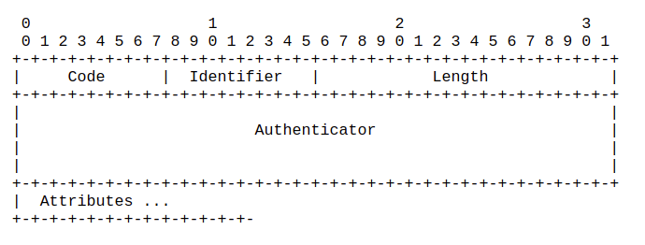
Prevede quindi i seguenti campi:
- Code: Questo campo, lungo 8 bit, identifica il tipo di pacchetto Radius, che potrà essere uno dei seguenti:
  - Access (Request, Accept, Reject oppure Challenge)
  - Accounting (Request oppure Response)
  - Campi sperimentali e riservati come Status (Server oppure Client)
- Identifier: Questo campo, lungo 8 bit, è volto al corrispondere le richieste con le relative risposte. Un pacchetto con code Access-Accept o Reject avrà lo stesso campo identifier dell’Access-Request associato.
- Length: Questo campo, lungo 16 bit, indica la lunghezza del pacchetto totale.
Sebbene il campo length accetti valori compresi fra 0 e 65535 bit, il pacchetto viene scartato se la sua lunghezza non è compresa fra 20 e 4096 bit.
- Authenticator: Questo campo, lungo 128 bit e popolato in notazione big-endian, viene utilizzato per autenticare la risposta dal Server Radius e viene utilizzato dall’algoritmo di hashing per il campo Password.
In pacchetti di tipo Access-Request, questo valore viene generato casualmente in modo univoco e detto Request Authenticator. Per quelli di tipo Access-Accept, Reject o Challenge, invece, è così calcolato: MD5(Code+ID+Length+RequestAuth+Attributes+Secret)

- Attributes: Il tipo e il numero di attributi sono dati dalla tipologia di pacchetto Radius, che come menzionato si distinguono in 4 tipologie per quanto riguarda la tipologia Access:
  - Access-Request: Un pacchetto contenente gli attributi della richiesta di un dato Radius Supplicant (o client) che desidera autenticarsi ad un servizio
    - Campi Obbligatori
      - User-Name: Attributo contenente una stringa contenente una stringa in UTF-8 contenente l’username, il Network Access Identifier oppure il Distinguished Name in formato ASN.1
    - Campi Opzionali
      - User-Password oppure CHAP-Password
      - NAS-Port oppure NAS-Port-Type
    - Campi Aggiuntivi Comuni
      - Calling-Station-Id e Called-Station-Id
      - NAS-IP-Address
      - NAS-Identifier
      - NAS-Port-Type
      - Connect-Info
      - Acct-Session-Id
      - Acct-Multi-Session-Id
      - WLAN-Pairwise-Cipher
      - WLAN-Group-Cipher
      - WLAN-AKM-Suite
      - Framed-MTU
      - EAP-Message
  - Access-Accept: Un pacchetto contenente gli attributi di configurazione dati in risposta al Client da parte del server Radius nel caso l’autenticazione sia avvenuta con successo
    - Campi Obbligatori
Nessuno
    - Campi Comuni
      - Tunnel-Type, Tunnel-Medium-Type, Tunnel-Private-Group-Id

  - Access-Reject: Un pacchetto inviato dal Radius Server in risposta alla richiesta di Client nel caso l’autenticazione sia fallita
    - Campi Obbligatori
Nessuno
    - Campi Comuni
      - Reply-Message
  - Access-Challenge: Un pacchetto inviato dal Radius Server in risposta alla richiesta di Client nel caso l’autenticazione fornita sia parziale, e il Server necessiti di ulteriori attributi
    - Campi Obbligatori
Nessuno
    - Campi Comuni

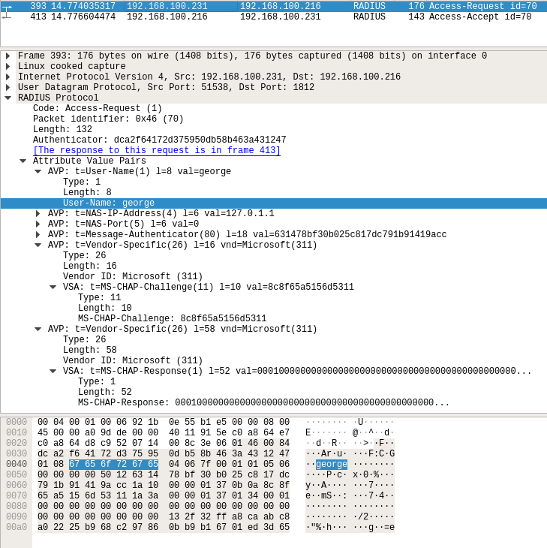
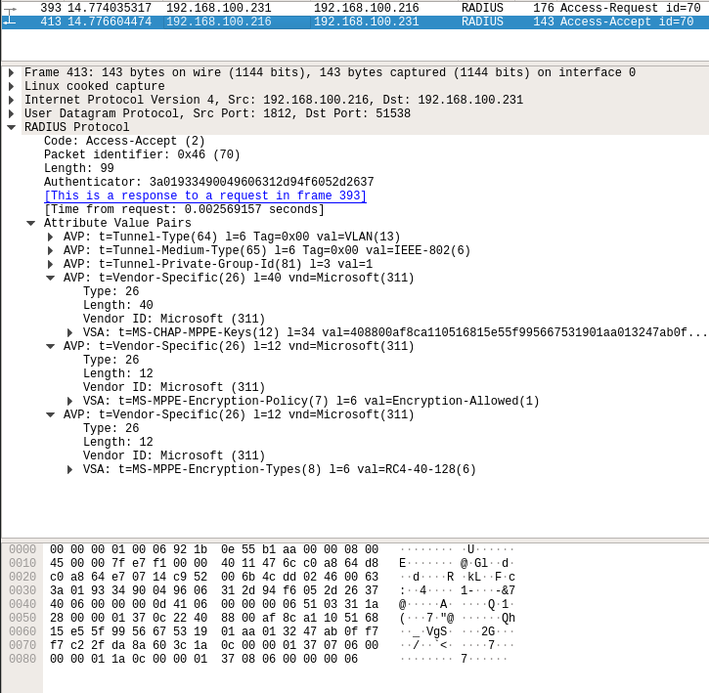

Sezione 5.0 - Approfondimento sulle vulnerabilità di Radius

Approfondimento sulle vulnerabilità di Radius

Sezione 6.0 - Progettazione Applicativo Radius

Progettazione Applicativo Radius
La prima operazione da eseguire sarà quella di preparare l’ambiente di Sviluppo.

Il gruppo consentirà l’accesso ai propri utenti se:
- Il proprio stato è impostato come attivo [impostato a 1]
- La limitazione hardware del gruppo è impostata come disattiva [impostata a 0] oppure
l’indirizzo MAC del Radius Supplicant corrisponde ad uno degli indirizzi autorizzati per tale gruppo

